北京大学2022年招收外国来华留学生攻读硕士、博士学位招生简章（校本部）
北京大学2022年招收外国来华留学生攻读硕士、博士学位实行以考察综合素质能力为基础的“申请-考核制”。现将具体规定公布如下：
（一）招生学科和专业
北京大学是一所拥有哲学、经济学、法学、教育学、文学、历史学、理学、工学、医学、管理学、艺术学等11个学科门类的综合性研究型大学，拥有262个博士学位授予权专业和285个硕士学位授予权专业，此外还有29种硕士专业学位类别和6种博士专业学位类别。
2022年北京大学校本部招收留学生的专业395个（含194个博士专业、201个硕士专业），其中授课语言可选英文的专业有75个。具体招生专业详见《北京大学2022年硕士/博士研究生招生专业目录（留学生）》(网址：https://admission.pku.edu.cn/zsxx/lxszs/lxszyml)。
（二）学习方式和学习年限
1、北京大学硕士研究生、博士研究生的学习方式分为全日制和非全日制。各专业、方向的学习方式详见《北京大学2022年硕士/博士研究生招生专业目录（留学生）》。
2、除招生院系（或项目）有特殊说明的以外，硕士研究生的基本学习年限为2年或3年，硕士起点博士研究生的基本学习年限一般为4年，学士学位获得者直接申请攻读博士学位的基本学习年限一般为5年或6年。
（三）申请资格
1、持外国护照的非中国籍公民，身体健康，品行端正，以往无违法犯罪记录，对华友好，遵守中国政府的法律、法规和学校的规章制度。对于中国大陆（内地）、香港、澳门和台湾居民在移民外国后作为外国留学生申请者，应于2016年4月30日之前持有有效的外国护照或国籍证明文件，并拥有已注销中国国籍的证明。
2、申请攻读硕士学位研究生须具有学士学位，毕业于非中国大陆院校的申请者必须持有中国教育部认可院校的学士学位（不接受本科期间的跳级、插班）；申请攻读博士学位研究生须具有硕士学位，毕业于非中国大陆院校的申请者必须持有中国教育部认可院校的硕士学位；学士学位获得者也可以申请直接攻读理工科博士学位。
3、申请人的学业成绩、学术水平以及语言能力等条件须达到所申请专业的入学要求。
（四）申请时间
2021年10月11日至2021年12月10日。纸质材料的送交及邮寄截止12月15日。
如邮寄申请材料以邮戳时间为准。地址：北京大学新太阳学生中心330室，留学生办公室。信封上请注明：研究生申请材料。
注：英文授课项目的报名截止时间具体请见各项目招生简章。博士英文授课项目的报名截止时间为2022年2月28日。
（五）申请步骤
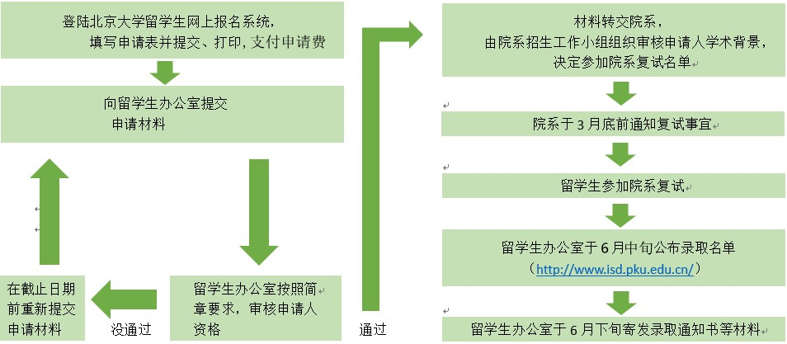

部分英文授课项目、双学位项目的申请步骤略有不同，请详见项目简章。
（六）提交申请材料
1、北京大学外国留学生入学申请表（研究生）：请登陆北京大学留学生网上报名系统（网址：http://www.studyatpku.com）进行网上报名，报名成功后打印申请表，并粘贴2寸免冠证件照。
2、最高学历、学位证明文件，须为中文或英文的原件或公证件。
注：应届毕业生在申请时提供预计毕业证明或在学证明，被拟录取后须补交学历学位证明文件方可获得录取资格。
3、毕业院校的正式成绩单，须为中文或英文的原件或公证件。
4、个人陈述（请用报考项目的授课语言简要介绍个人学术背景并重点介绍攻读研究生期间的研究计划等，硕士1500字左右，博士3000字左右，模板下载网址：http://www.isd.pku.edu.cn/cyxz.htm）。
5、两封与所申请专业相关的教授或副教授（或具有相当专业技术职称专家）的推荐信（下载网址：http://www.isd.pku.edu.cn/cyxz.htm）, 须为中文或英文原件。（注：推荐信也可由推荐人通过本人邮箱发送至postgraduate@pku.edu.cn）
6、语言（汉语或英语）考试成绩单原件或复印件：
1) 申请采用汉语授课的学科门类，应提交达到以下标准的成绩单原件或复印件。
申请不同学科门类
汉语水平考试（汉办HSK）
书写（作文）
理学、工学门类各专业
6级200分以上
不低于65分
人文、社科门类各专业
6级210分以上
不低于65分
2) 申请完全采用英语授课的学科专业，申请人母语为非英语者，需提交TOEFL（iBT，100分以上）或GRE（315分以上）成绩单或其它能体现自身英语水平的证明，具体要求请见各英文授课项目的招生简章；部分院系需提交一定的汉语水平证明，请参照简章的要求办理。
7、护照复印件，护照必须是入学后三个月内仍然有效的普通护照。
8、个人研究成果，已发表的学术文章目录及摘要，其他原创性研究成果（如有请提供）。
9、院系要求提交的其它证明文件。
以上材料除推荐信外，须提交一份原件，一份复印件。
说明：每位考生最多可申请两个项目，每个申请志愿需分别按要求提交纸质版申请材料，在申请时间截止之前邮寄或送达留学生办公室（如邮寄申请材料，建议使用EMS邮寄，请在信封上注明“研究生申请材料”）。
申请材料不予退还。
（七）申请费用
每位考生最多可申请两个项目，每项目申请费用800元人民币，最多申请两个项目；若同时申请两个项目，需缴纳申请费1600元人民币。
申请人提交的申请材料不全或未成功缴纳申请费，申请将不被受理。申请人须在提交报名材料前确认缴纳报名费。接受现金、银联卡支付和网上支付（请根据留学生入学在线申请系统的提示进行网上支付），仅接受人民币支付，不接受其他币种及旅行支票；缴费成功后申请费用不予退还。
（八）院系初审
由留学生办公室对申请人的基本资格进行审查，通过资格审查后，2022年1月中旬将申请材料转到所申请院系研究生教务办公室。
由学院（系、所、中心）招生工作小组组织各专业招生专家组，根据申请人提供的全部材料对其品德、既往学业、一贯表现、科研能力、综合素质等进行审核，选拔出参加院系复试的申请人，发出复试通知，具体时间由院系确定。
（九）院系复试
学院（系、所、中心）招生工作小组组织各专业招生专家组对参加院系复试的考生进行专业水平和语言能力的综合考核。
参加复试的考生应向招生专家组做报告，内容包括个人科学研究经历和成果介绍、对申请学科领域的了解和看法、本人的学习和研究工作设想等。
招生专家组根据复试成绩，结合素质审查结果，综合评估考生水平，择优选拔，向院系招生工作小组提交初步录取名单。
（十）录取
1、研究生院招生办公室根据院系复试结果，综合审查后择优确定录取名单。录取名单由留学生办公室予以公布。
2、留学生办公室于2022年6月下旬寄发录取通知书及签证申请表等文件。
（十一）入学
新生于2022年9月初报到入学，具体时间以录取通知书为准。录取的学生须严格按照录取通知书规定的时间到北京大学办理入学、注册手续。
（十二）学费与奖学金
1、学费
硕士生：文科29000元人民币/学年，理科33000元人民币/学年；
博士生：文科32000元人民币/学年，理科40000元人民币/学年。
注：有特殊说明的专业硕士及英文授课项目的学费标准请参看具体招生简章。
2、奖学金
留学生可以申请以下三类奖学金：
（1）中国政府奖学金高校项目：免除学费，免除住宿费，每月按照国家规定提供生活费，提供医疗保险。
（2）北京市外国留学生奖学金：学费补助。
（3）北京大学外国留学生奖学金：免学费，每月提供生活费，提供医疗保险。
注：奖学金的评定和发放按国家和学校有关规定，实行动态评审。相关信息可查看网页：www.isd.pku.edu.cn。
（十三）签证、医疗保险和住宿
被录取的学生须持录取通知书和来华学习签证申请表（JW201/202）到中国使馆申请来华学习签证。学习时间在6个月以上的须申请X1签证，在抵达中国后30天内需要到留学生办公室将X1签证变更成学习的居留许可。
中国教育部规定，来华留学生必须购买中国境内的医疗保险。学生可于报到注册日当天，在报到处购买医疗保险。对于没有购买所要求的医疗保险者，学校将不予办理注册手续。
除部分奖学金项目录取的留学生外，其他一律不提供住宿；自行解决住宿的留学生，必须在租住房屋24小时之内到当地的公安机关办理登记手续。
（十四）毕业和学位授予
学习期满，完成培养计划规定的各项要求，成绩合格，通过论文答辩者，准予毕业；经学校学位评定委员会审核批准后，授予相应学位。
（十五）其他事项
1．有关招生院系的进一步信息，如院系基本情况、科研、导师队伍、招生专业、研究方向、培养和奖助等，可在相关院系网站查询。
2．我校不允许研究生同时拥有两个及以上学籍。
3．医学部研究生的招生、奖助学金和住宿等具体事宜参见其招生简章。
4．若上级部门在2022年招生年度出台新的研究生招生政策，我校将做相应调整，并及时予以公告。
北京大学研究生招生办公室
北京大学留学生办公室
2021年10月

